**트랜잭션 격리 이슈**

* 이슈들을 지칭하는 용어는 ANSI SQL 표준에 정의되어 있다.
* lost update: 두 개의 트랜잭션이 하나의 데이터에 업데이트를 할 때 나중에 업데이트한 트랜잭션이 롤백 되버리면 첫 번째 트랜잭션이 커밋한 데이터까지 날아가 버린다.

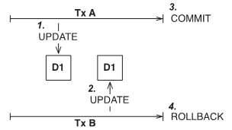

* dirty read: 하나의 트랜잭션이 다른 트랜잭션이 아직 커밋하지 않은 데이터를 읽었을 때 다른 트랜잭션이 롤백 될 수 있기 때문에 이상한 데이터를 읽은 꼴이 될수도 있다.

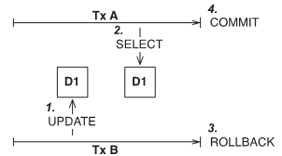

* unrepeatable read: 하나의 트랜잭션이 두 번 같은 데이터를 읽어왔는데 그 사이에 다른 트랜잭션이 해당 데이터를 조작하여 그 값이 다를 수 있다.

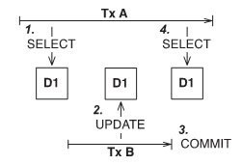

* second lost updates problem: unprepeatble read의 한가지 형태로 첫 번째 트랜잭션이 데이터에 쓰기를 하고 커밋을 했는데 다른 트랜잭션이 같은 데이터에 쓰기를 하고 커밋을 하면 앞선 트랜잭션의 결과는 날아가 버린다. 근데 이건 어쩌면 당연한 걸 수도 있다. 나중에 자세히 다룬다.
* phantom read: 트랜잭션이 쿼리를 두 번 날렸는데 그 사이에 다른 트랜잭션이 데이터를 추가하거나 삭제해서 그 결과가 다를 수 있다.

